Documentação do projeto PizzaTech

Autor: Abmael Carvalho Barberino Junior Data:17/03/2018

**Fases do projeto**

Fase 1: Definição do problema

A Pizzaria precisa automatizar a emissão dos pedidos.

Cada pedido possui cliente, produtos, forma de pagamento e calculo de custo de entrega e calculo de troco.

Apenas funcionários cadastrados com senha podem operar no sistema.

Necessita cadastro de clientes, cadastro de funcionários, cadastro de produtos e cadastro de pedidos.

Fase 2: Análise dos requisitos

Lista de entrada de dados para o sistema:

Funcionários:

id

cpf

rg

nome

telefonefixo

celular

endereco

email

datanascimento

sexo

funcao

dataadmissao

login

senha

Clientes:

id

cpf

rg

nome

telefonefixo

celular

endereco

distanciametros

email

datanascimento

datadoprimeiropedido

sexo

iddoultimopedido

Produtos:

id

nome

tipo

preco

sequencia

Pedidos:

id

data

idcliente

especificacao

valor

formadepagamento

trocoprevisto

iddofuncionario

Lista de saidas de dados esperado para o sistema:

Documento impresso através de uma pequena impressora contendo:

Nome do cliente,

Telefone e celular,

Endereço

Lista de produtos comprados,

Custo de entrega,

Forma de pagamento,

Troco previsto.

Balanço de vendas diário.

Foi utilizado o banco de dados MySQL.

Fase 3: Design

A interface gráfica foi baseada em rascunhos contidos no arquivo “Rascunho das telas.txt”

Deve possuir uma janela para digitação de login e senha do funcionário

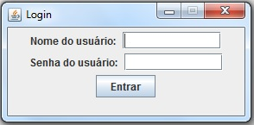

Deve possuir janela com menu principal (janela de opções).

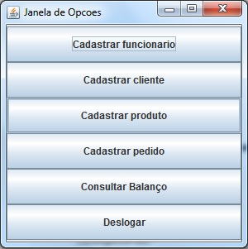

Deve possuir janelas para cadastro de todas as informações que o banco de dados hospeda.

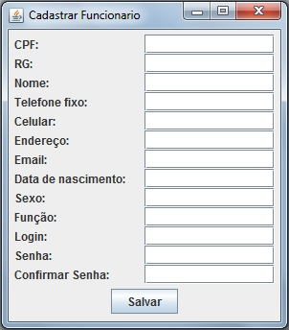

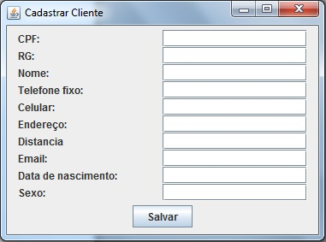

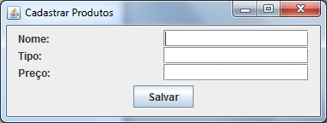

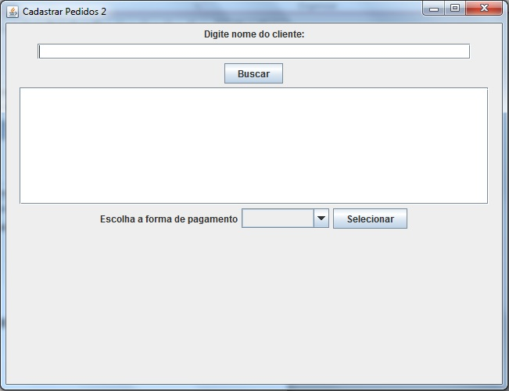

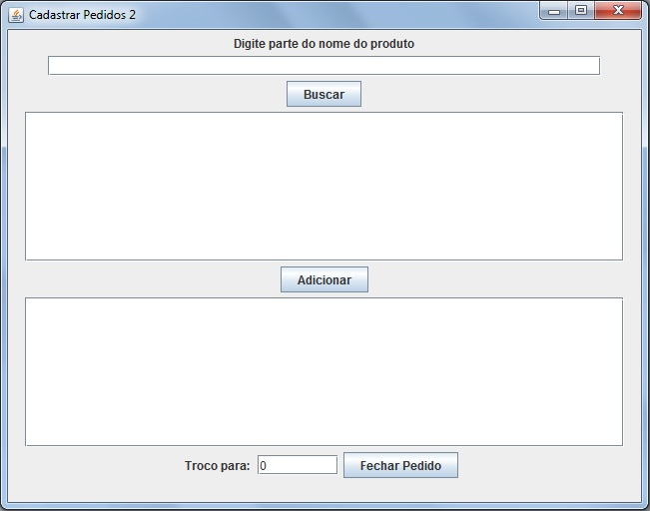

Deve imprimir o ticket contendo todas as informações do pedido.

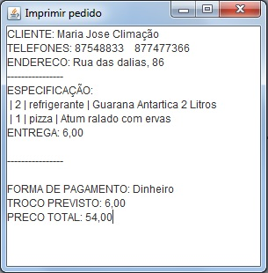

Fase 4: Desenvolvimento

Construção do banco de dados conforme comandos SQL no arquivo “Estado atual do banco de dados.txt”

Interface gráfica feita apenas via código, sem auxilio plug in para desenhar.

Falta fazer a janela que mostra o balanço de vendas diário e botões de voltar.

Fase 5: Avaliação/Teste

Foram feitos vários testes com combinações diferentes de quantidades de produtos no mesmo pedido a fim de encontrar possíveis bugs. O bug das quantidades foi corrigido.